Possiamo inserire più comandi su una stessa riga separandoli col metacarattere ;
$ ls / | mostra il contenuto della directory root /
echo $HOME | visualizza la propria HOME directory
id | visualizza le informazioni relative a UID (user id) e GID (group id) dell’utente corrente sia in formato numerico che simbolico
man nomecomando | mostra il manuale del comando una pagina alla volta, per avanzare di una pagina bisogna usare la bassa spaziatrice, di una linea il tasto invio, per chiudere q
which nomecomando | mostra il cammino completo di dove si trova l’eseguibile del comando indicato
whereis nomecomando | mostra il cammino completo di dove si trova l’eseguibile del comando indicato e dove si trova il suo manuale
pwd | visualizza la directory corrente nel file system
cd | permette di spostarsi al percorso specificato, se non viene scritto niente, di dafault va alla propria HOME directory
ps | visualizza i processi della sessione interattiva corrente, in particolare PID, TTY, CMD
ps -e | visualizza tutti i processi attivi nel sistema
ps -f | aggiunge UID e PPID, è utile per capire le relazioni di parentela tra i processi
ps -l | aggiunge S, ossia lo STATUS dei processi
sh | permette di passare ad una nuova shell sh
bash | permette di passare ad una nuova shell bash
touch nomefile | crea un nuovo file vuoto o se il file esiste già, aggiorna la data di ultima modifica a quella attuale
exit | permette di uscire da un processo
who | mostra l’elenco degli utenti loggati nella sessione corrente
w | come who, ma mostra dati aggiuntivi più specifici
date | mostra data e ora correnti
time nomecomando | determina la dirata di esecuzione di un determinato comando
Permessi file/directory

chmod numottale nomefile | il numero in ottale sostituisce i permessi esplicati sotto. I permessi possono essere cambiati solo dal proprietario del file.
chmod u [+ - ] [rwx] nomefile  chmod g [+ - ] [rwx] nomefile  chmod o [+ - ] [rwx] nomefile  chmod a [+ - ] [rwx] nomefile | cambio i permessi relativi allo user corrente  cambio i permesse relativi al gruppo dello user corrente  cambio i permessi relativi a tutti gli altri utenti  (all) cambio i permessi di tutti
Significato dei permessi per le directory:
senza r → non si può visualizzare il contenuto, ma si può cancellare e creare file
senza w → non si può cancellare e creare file
senza x → non si può fare cd e non si può creare un file
chown nomeutente nomefile | cambia il proprietario di un file o di una directory  può essere usato solo dal superutente con sudo
chgrp nomegruppo nomefile | cambia il gruppo di un file o di una directory  può essere usato solo dal superutente con sudo

Permessi in OTTALE
chmod [numero_in_ottale] nomefile
r w x | r w x | r w x
1 1 1 | 1 0 0 | 1 0 0 → 744 in ottale (oppure 0744 è lo stesso numero)
user | group | others

Binario | Ottale | ls fileok fileno > filerr 2>&1  vengono ridiretti sia stderr che stdout sul file filerr  ls fileok fileno 2>&1 > filerr  viene ridiretto sul file solo stdout, mentre stderr viene stampato  comando >&2  forza l’output del comando sul canale di chiave 2 stderr  comando > /dev/null 2>&1  stdout e stderr vengono ridiretti sul file /dev/null  In caso di riderzione multipla è solo l’ultimo collegamento di ogni canale che ha effetto.
000 | 0
001 | 1
010 | 2
011 | 3
100 | 4
101 | 5
110 | 6
111 | 7
COMANDO ls

ls | mostra le informazioni sui file e sulle sotto-directory di quella corrente, in ordine alfabetico
ls nomefile  ls nomedir | mostra le informazioni relative al file o alla directory specificata
ls -a | mostra anche i file nascosti che iniziano per “.”
ls -A | come -a ma senza i file . e ..
ls -l nomefile | mostra tutte le informazioni associate al file (tipo, permessi, numero di link, proprietario, gruppo, dimensione in byte, ora ultima modifica)
ls -d nomedir | mostra le informazioni associate alla directory come fosse un file, senza mostrarne il contenuto
ls -F | mostra i nomi dei file visualizzando i file eseguibili con suffisso “*” e le directory con suffisso “/”
ls -R | lista ricorsiva dei file contenuti nella gerarchia
ls -i | mostra gli i-number dei file oltre al loro nome
ls -r | mostra i file in ordine alfabetico inverso
ls -t | mostra i nomi dei file in ordine di ultima modifica

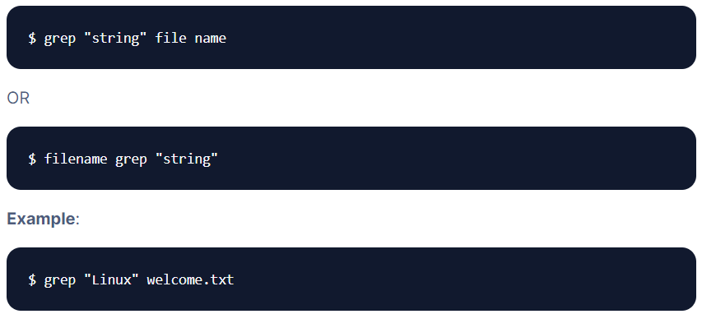

grep -r | per cercare una stringa nella directory corrente e in tutte le altre sotto directory
grep -c | per contare il numero totale di righe dove c’è la stringa
grep -v | per inveritre l’output
grep -w | cerca le linee che contengono la stringa esatta
grep -A num / -B num | per mostrare un num di linee dopo o prima la stringa cercata

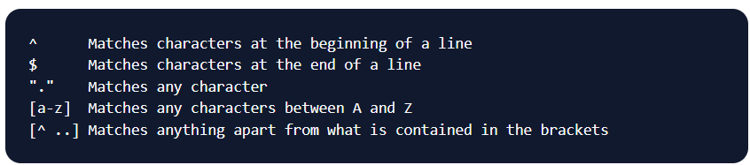

Esempi: grep ^d file.txt oppure grep x$ file.txt

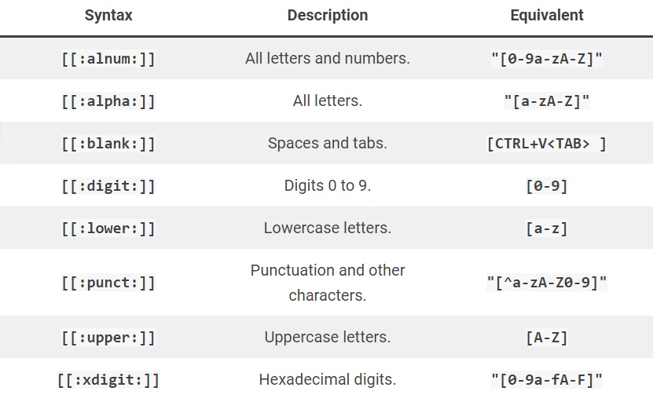

determinare la lunghezza di una pipe:
#include <signal.h>
int count;
void alarm_action(){
printf(write bloccata dopo %d caratteri, count);
exit(0);
}

---main, creo la pipe normalmente---
signal(SIGALARM, alarm_action);
for(count = 0;;){
alarm(20); * setto l’allarme*
write(p[1], &c, 1);
alarm(0); * resetto l’allartme*
if((++count % 1024) == 0){
printf(ci sono %d caratteri nella pipe, count);
}
}

